TIÊU CHUẨN VIỆT NAM
TCVN 7349 : 2003
MÔ TÔ, XE MÁY - PHƯƠNG PHÁP THỬ GIA TỐC
Motorcycles, mopeds - Method of acceleration test
1. Phạm vi áp dụng
Tiêu chuẩn này qui định phương pháp thử gia tốc cho mô tô, xe máy (dưới đây gọi là xe).
2 Phân loại phép thử
Thử gia tốc được thực hiện theo các phương pháp sau đây tuỳ thuộc loại gia tốc cần thử:
- phương pháp thử gia tốc khởi động;
- phương pháp thử gia tốc vượt tốc.
3. Điều kiện thử
3.1 Đặc tính kỹ thuật của đường thử:
3.1.1. Đường thử phải là loại đường được trải nhựa đường hoặc bê tông, bằng phẳng và thẳng, có chiều dài đủ cho quãng đường đo gia tốc và quãng đường dừng xe.
3.1.2. Trên đường thử có quãng đường đo gia tốc là 200 m hoặc nếu cần có thể là 400 m, trên đó đánh dấu các điểm đo tại 50 m, 100 m, 200 m và 400 m.
3.1.3. Quãng đường khởi động dùng cho phương pháp thử vượt tốc phải đủ độ dài để đạt vận tốc ban đầu.
3.2 Điều kiện môi trường
- | áp suất khí quyển: | 100 kPa ± 3 kPa.
- | Nhiệt độ: | 5 oC á 30 oC.
- | Độ ẩm tương đối: | 50 % á 95 %.
- | Vận tốc gió trung bình: | < 3 m/s, vận tốc gió lớn nhất tức thời: < 5 m/s.
3.3 Chuẩn bị xe
3.3.1 Điều kiện tải: Một người lái, xe ở trạng thái không chất tải (xe có đủ nhiên liệu, dầu bôi trơn, dụng cụ đồ nghề và các trang bị cần thiết để chạy thử).
3.3.2. Kiểm tra các bộ phận: Động cơ, hệ thống truyền lực, hệ thống lái, hệ thống phanh, áp suất lốp theo yêu cầu phù hợp với qui định của nhà sản xuất.
3.3.3 Xe cần được chạy rà trước để làm nóng động cơ và để hệ thống truyền động ở trạng thái sẵn sàng thử gia tốc.
3.4 Dụng cụ thử
- Thước đo: Thước đo được chiều dài lớn hơn 50 m, và có vạch chia độ đến mm.
- Đồng hồ đo thời gian: Để giảm sai số, nên dùng đồng hồ điện tử hoặc đồng hồ điện.
a) Đồng hồ điện tử hoặc đồng hồ điện: đo được 0,001 s.
b) Đồng hồ bấm giây: đo được 0,01 s, dùng đồng thời 3 chiếc.
- Dụng cụ đo nhiệt độ và độ ẩm không khí: Độ chính xác là ± 1oC (đối với dụng cụ đo nhiệt độ).
- Đồng hồ đo áp suất không khí: Đồng hồ thuỷ ngân hoặc tương tự, đo được mức 133 Pa.

- | Đồng hồ đo vận tốc gió: | Đo được vận tốc gió và hướng gió.
- | Cọc đánh dấu.
- | Cờ hiệu.
3.5 Chiều cao, khối lượng, trang phục của người lái thử xe.
3.5.1 Chiều cao: 1,70 m ± 0,05 m.
3.5.2. Khối lượng: Bao gồm khối lượng người lái và các trang bị bảo vệ như mũ bảo vệ người lái, quần áo chuyên dùng trong khoảng 70 kg ± 5 kg.
Người lái thử xe phải dùng các trang bị vừa với cơ thể để được bảo vệ tốt nhất.
3.5.3 Tư thế lái thử xe
Người lái ngồi trên yên xe, chân đặt trên càng để chân hoặc bàn đạp và tay duỗi ra, hơi cong khuỷu tay, nắm tay lái một cách tự nhiên.
Vị trí của người lái được giữ không thay đổi trong toàn bộ quá trình thử.
4. Tiến hành thử
4.1 Thử chạy hai chiều liên tiếp và lấy giá trị trung bình.
4.2 Tiến hành thử gia tốc khởi động.
Xe thử phải được khởi động cách điểm bắt đầu của quãng đường thử 0,5 m và chạy ở số truyền thấp nhất. Sau đó, xe được chạy có gia tốc qua quãng đường thử bằng cách tăng tốc, sang số, thay đổi vận tốc liên tiếp. Trong quá trình thử này, phải đo các thời gian khi xe chạy từ vị trí bắt đầu đến các vị trí được đánh dấu tíêp theo tương ứng.
4.3 Tiến hành thử gia tốc vượt tốc
4.3.1 Xe chạy ở số truyền cao nhất, với vận tốc ban đầu dự kiến ± 2 km/h cho tới điểm bắt đầu của quãng đường thử. Sau đó nhanh chóng cho xe tăng tốc tại điểm bắt đầu để chạy qua quãng đường thử. Trong quá trình thử này, phải đo các thời gian khi xe chạy từ điểm bắt đầu đến các điểm được đánh dấu tiếp theo tương ứng.
Nếu khi đo, xe chạy không phải ở số truyền cao nhất thì phải được ghi vào biên bản thử.
4.3.2 Vận tốc ban đầu là 30 km/h. Cũng có thể chọn vận tốc thích hợp để đánh giá gia tốc vượt tốc của xe như tăng thêm 10 km/h.
4.3.3 Vận tốc ban đầu đo được bằng cách đo thời gian cần thiết chạy hết đoạn đường đo (2 m khi đo thời gian bằng đồng hồ điện tử hoặc đồng hồ điện và 50 m khi đo thời gian bằng đồng hồ bấm giờ) ngay trước điểm bắt đầu.
5. Kết quả thử
5.1 Nói chung gia tốc khởi động thể hiện bằng thời gian cần thiết, khi cần có thể phải tính trị số gia tốc.
Đối với gia tốc vượt tốc thì phải đo cả thời gian cần thiết và trị số gia tốc.
5.2 Thời gian cần thiết: Thời gian để xe chạy từ điểm bắt đầu đến các điểm được đánh dấu, được tính đến 3 con số sau dấu phảy nhưng làm tròn thành 2 con số sau dấu phẩy theo qui tắc làm tròn số (từ 5 trở lên thì tăng hàng trước một đơn vị).
Trường hợp dùng đồng hồ bấm giờ thì lấy trị số đo trung bình của các lần đo. Không dùng các trị số quá cách biệt với trị số trung bình và cho phép lấy trung bình của các trị số còn lại.
5.3 Tỷ lệ sai lệch cho phép giữa thời gian cần thiết cho chiều đi và chiều về tới các điểm đo được tính theo công thức sau, tỷ lệ sai lệch phải nhỏ hơn 10 %.
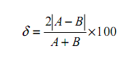
Trong đó:
$δ$ là tỷ lệ sai lệch (%);
A là thời gian cần thiết cho chiều đi (s);
B là thời gian cần thiết cho chiều về (s);
5.4. Gia tốc tính được bằng cách dùng các trị số đo được theo điều 5.2 theo công thức sau (kết quả
được tính đến 4 con số sau dấu phẩy, nhưng làm tròn thành 3 con số sau dấu phẩy theo qui tắc làm tròn số).
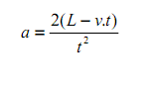
Trong đó:
a là trị số gia tốc (m/s2);
L là khoảng cách từ điểm bắt đầu đến các điểm được đánh dấu (m);
t là thời gian cần thiết để xe chạy từ điểm bắt đầu đến các điểm được đánh dấu (s);
v vận tốc ban đầu (m/s).
6 Biên bản và kết quả thử
Kết quả thử được ghi vào biên bản theo quy định trong bảng 1 đến bảng 3.
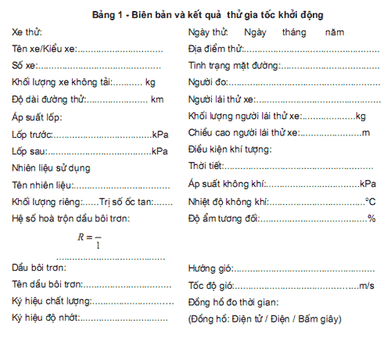
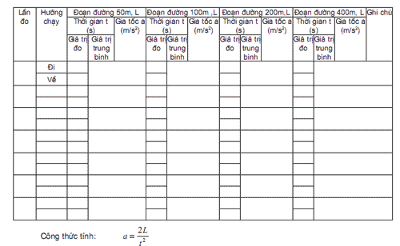
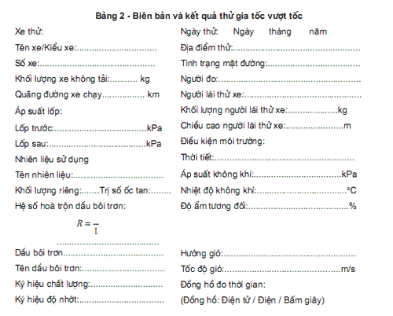
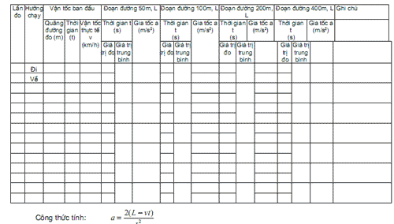
Bảng 3 - Hệ toạ độ để vẽ đường cong thử gia tốc L - t
